Manuale Utente

UNICA Acquisti
Modulo Programmazione Biennale degli Acquisti

Sommario
1 Introduzione 5
2 Homepage e avvio modulo programmazione biennale 5
3 Considerazioni generali 6
3.1 Hamburger Menu 6
3.2 Bottone “Pulisci” 7
3.3 Bottone “Indietro” 8
3.4 Messaggi di buon esito 8
3.5 Messaggi di errore 8
3.6 Messaggi di avviso 9
4 Programmazione Biennale Acquisti 10
4.1 Box Menu PROGRAMMA 12
4.1.1 Inserimento Programma 12
4.1.2 Ricerca e Consultazione dei programmi 14
4.1.3 Conferma Programma 15
4.1.4 Cancellazione Programma 16
4.1.5 Riporta Programma in Bozza 17
4.1.6 Copia Programma 18
4.1.7 Alimentazione dati da fonte esterna 18
4.1.8 Trasmissione al Ministero 20
4.2 Box Menu ACQUISTO 21
4.2.1 Inserisci Acquisto 21
4.2.2 Ricerca Acquisto per CUI (e consultazione) 28
4.2.3 Ricerca Acquisto (con criteri di ricerca) 30
4.2.4 Modifica Acquisto 34
4.2.5 Caricamento di un singolo acquisto di anni precedenti 35
4.2.6 Caricamento massivo di acquisti di anni precedenti 36
4.2.7 Iter e stati delle schede di acquisto 39
4.2.7.1 Vista Acquisti 39
4.2.7.2 Validazione Acquisto 40
4.2.7.3 Vista&Valida Acquisti 40
4.2.7.4 Rifiuta Acquisto 41
4.2.8 Cancellazione Acquisto 41
4.2.9 Presa in Carico 42
4.2.10 Voltura 42
4.2.11 Prospetti 43

Figura 1 – Homepage 4
Figura 2 - Menu completo 6
Figura 3 - Inserimento Programma 7
Figura 4 Inserimento Programma – Esempio Descrizione 7
Figura 5 - Ricerca Programma 9
Figura 6 - Consultazione Singolo Programma 10
Figura 7 - Conferma Programma 10
Figura 8 - Conferma Programma -Messaggio di Conferma 11
Figura 9 - Cancellazione Programma 11
Figura 10 - Annullamento programma - Conferma 12
Figura 11 - Riporta Programma In Bozza 12
Figura 12 - Riporta Programma in Bozza - Messaggio di conferma 13
Figura 13 - Alimentazione dati da fonte esterna 13
Figura 14 - Caricamento avvenuto con successo 14
Figura 15 - Caricamento dati con errore 15
Figura 16 - Trasmissione dati al Ministero 15
Figura 17 - Inserisci Scheda di Acquisto – Dati generali 16
Figura 18 - Inserisci Acquisto - Dati generali (con campi obbligatori compilati) 17
Figura 19 – Inserisci Acquisto – Sezione Altri Dati 18
Figura 20 - Acquisti Verdi e Materiali Riciclati 18
Figura 21 - Acquisti Verdi (dati) 19
Figura 22 - Materiali Riciclati (dati) 19
Figura 23 - Inserisci Acquisto – Importi 20
Figura 24 - Inserisci Acquisto - Importi 21
Figura 25 - Inserisci Acquisto – Messaggio di Conferma 21
Figura 26 - Inserisci Acquisto - Tipologia Capitale Privato 22
Figura 27 – Inserisci Acquisto - Tipologia di risorsa "altro" 23
Figura 28 - Cerca Acquisto per CUI 24
Figura 29 - Cerca Acquisto per CUI - bottone CERCA abilitato 24
Figura 30 - Ricerca Acquisto per CUI - Scheda non trovata 25
Figura 31 - Ricerca Acquisti – Campi di Ricerca 25
Figura 32 - Ricerca Acquisti - Ordinamento 26
Figura 33 Figura 32 - Ricerca Acquisti - Ordinamento (Esempio di scelta) 27
Figura 34 - Ricerca Acquisti - Bottone Ordinamento 28
Figura 35 - Ricerca Acquisti - Esposizione Risultati di Ricerca 28
Figura 36 - Modifica Acquisto 29
Figura 37 - Cambi di stato 30
Figura 38 - Dati Storici RUP 30
Figura 39 - Acquisto di anni precedenti 31
Figura 40 - Carica Acquisti Anni Precedenti – Opzioni 31
Figura 41 - Copia Acquisti anni precedenti - Risultati della ricerca 33
Figura 42 - Copia Acquisti anni precedenti - Motivazioni Acquisti non riproposti 34
Figura 43 - Vista Acquisti - Messaggio di Richiesta Conferma 34
Figura 44 - Validazione Acquisti - Messaggio di Richiesta Conferma 35
Figura 45 - Vista&Valida- Messaggio di Richiesta Conferma 35
Figura 46 - Rifiuta Acquisto -Messaggio di Richiesta Conferma 36
Figura 47 - Annullamento Acquisto - Messaggio di Richiesta Conferma 36
Figura 48 Presa in Carico - Messaggio di Richiesta Conferma 37
Figura 49 - Voltura Acquisti - Scelta RUP 37
Figura 50 - Prospetti 38

Introduzione

La Programmazione Biennale degli Acquisti è uno dei moduli presenti nell’applicativo UNICA - Acquisti

Homepage e avvio modulo programmazione biennale

Dopo essersi loggati, compare la homepage dell’applicativo:

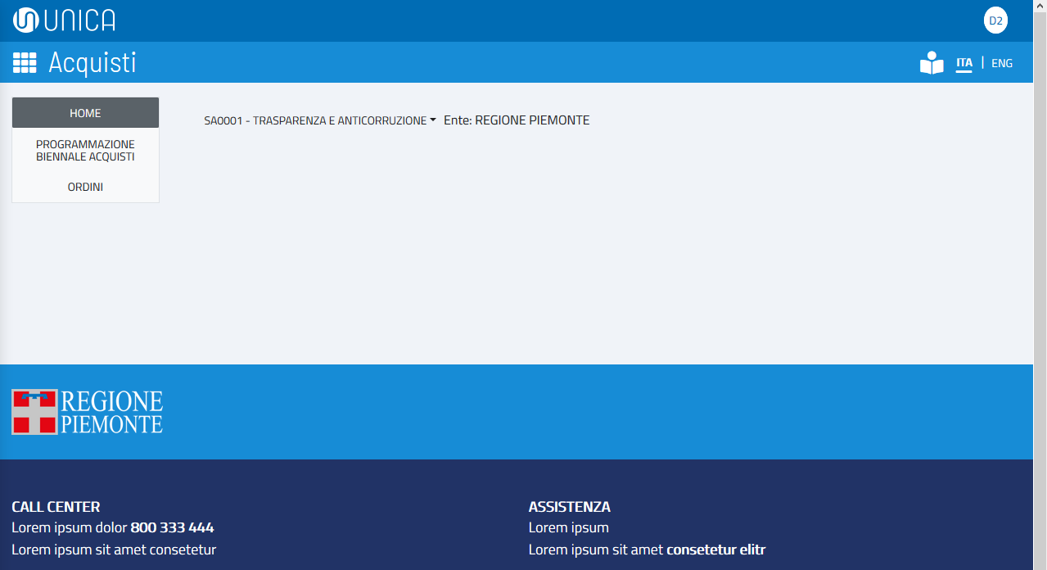
Figura 1 – Homepage

In alto è possibile visualizzare e selezionare il settore con cui si intende lavorare, all’interno di un set di settori/direzioni per i quali l’utente è profilato.

Sulla fascia sinistra sono presenti i moduli attivi per l’attore e il settore selezionato.

Considerazioni generali
In questo paragrafo sono raccolte alcune informazioni che valgono per tutte le funzionalità descritte nei paragrafi successivi.

Hamburger Menu
Da qualsiasi pagina, è possibile accedere alle voci di menu, senza dover tornare alla homepage, tramite l’hamburger menu, posto in alto a sinistra (vedere figura sottostante):

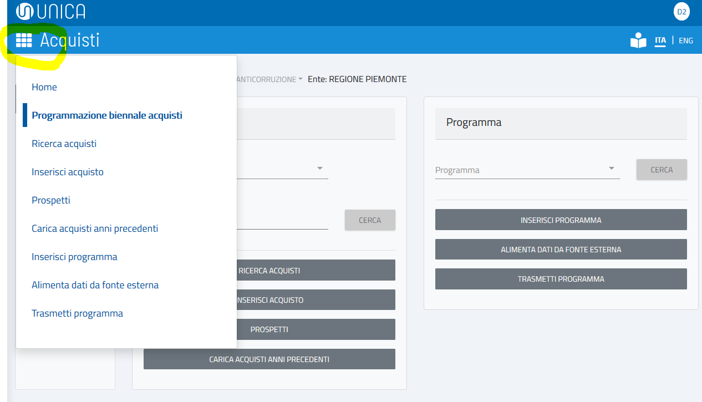
Figura 2 - Hamburger Menu

Agendo sulla icona “quadrato”, verrà esposto il menu del modulo corrente:

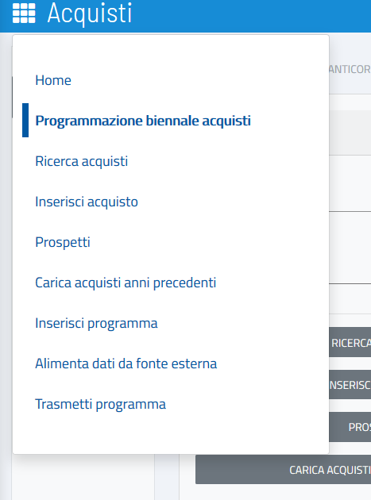
Figura 3 - Hamburger Menu modulo Programmazione

Cliccando nuovamente sull’icona “quadrato” il menu scompare.

Bottone “Pulisci”
Nelle pagine di aggiornamento (inserimento/modifica) il bottone Pulisci serve a ripristinare la situazione iniziale, il che significa:
- In inserimento: i campi che eventualmente sono già stati compilati verranno puliti
- In modifica: i cambiamenti effettuati dopo essere entrati in modalità modifica verranno persi e si tornerà ai dati che il sistema ha sugli archivi

In ogni caso, viene richiesta la conferma con il seguente avviso:

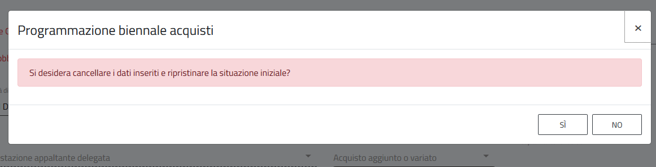
Figura 4 - Avviso bottone Pulisci

Bottone “Indietro”
Il bottone Indietro riporta nella situazione precedente a quella attuale; questo significa che se si era in aggiornamento si viene riportati in modalità consultazione.

Messaggi di buon esito
I messaggi di buon esito sono di colore azzurro, vengono esposti in alto e scompaiono da soli dopo qualche secondo, ma possono anche essere subito chiusi, tramite la X posta in alto a destra

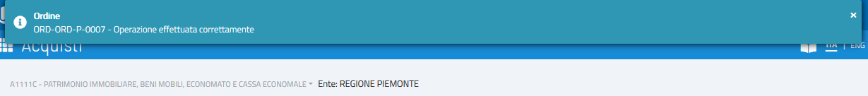

Messaggi di errore
Alcuni messaggi di errore vengono esposti direttamente sotto il campo, come quello della prossima figura, e fanno si che il bottone SALVA non venga abilitato, finché non si corregge il dato:

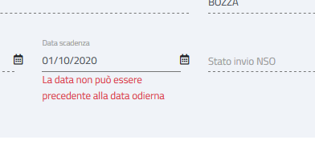
Figura 5 - Messaggio di errore sul campo

Altri messaggi di errore vengono esposti dopo che viene premuto il bottone Salva, in questo modo:

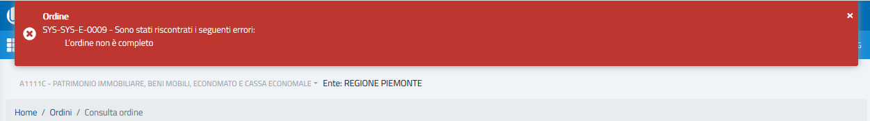
Figura 6 - Messaggi di errore esposti nella pagina

Anche questi messaggi scompaiono da soli dopo qualche secondo, ma possono anche essere subito chiusi, tramite la X posta in alto a destra.

Messaggi di avviso
I messaggi di avviso sono messaggi che richiedono una conferma da parte dell’utente. Essi sono caratterizzati da una finestra modale bianca, con all’interno un’area di testo in cui viene esposto il messaggio; nella finestra sono altresì presenti i bottoni Si e No.
Agire sulla X posta in alto a destra equivale a scegliere No.

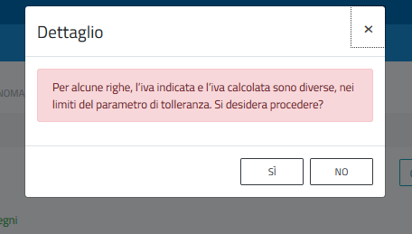
Figura 7 -Messaggi di avviso

Programmazione Biennale Acquisti
Selezionato il modulo Programmazione Biennale Acquisti, verrà mostrato il menu con le funzionalità attive, a seconda del profilo utente.

Attualmente, sono previsti i seguenti profili/ruoli:

PROFILO | DESCRIZIONE
Referente di programma | Utente abilitato alla gestione completa del programma, dalla creazione fino alla trasmissione al Ministero. Inoltre, può inserire e gestire tutti gli acquisti presenti nel sistema
Delegato Referente di programma | Utente abilitato alla gestione completa del programma, tranne che alla trasmissione al Ministero. Inoltre, può inserire e gestire tutti gli acquisti presenti nel sistema
RUO (Responsabile Unità Organizzativa) | Utente abilitato alla validazione o al rifiuto degli acquisti. Coincide solitamente con il dirigente del settore o direttore di area o di direzione, ma essendo un ruolo operativo che non dipende dall’organigramma dell’Ente, può essere assegnato a qualsiasi utente
RUP (Responsabile Unico Procedimento) | Utente abilitato alla gestione completa delle schede di acquisto e all’apposizione del visto sugli acquisti gestiti dai compilatori (vedi ruolo Compilatore)
Delegato RUP | Utente che viene delegato per un certo periodo (viene indicata la data inizio e la data fine del periodo di delega) ad operare per conto di un RUP. Gli acquisti rimarranno comunque in carico al RUP assegnatario
Compilatore | Utente abilitato ad inserire e gestire le schede di acquisto in bozza

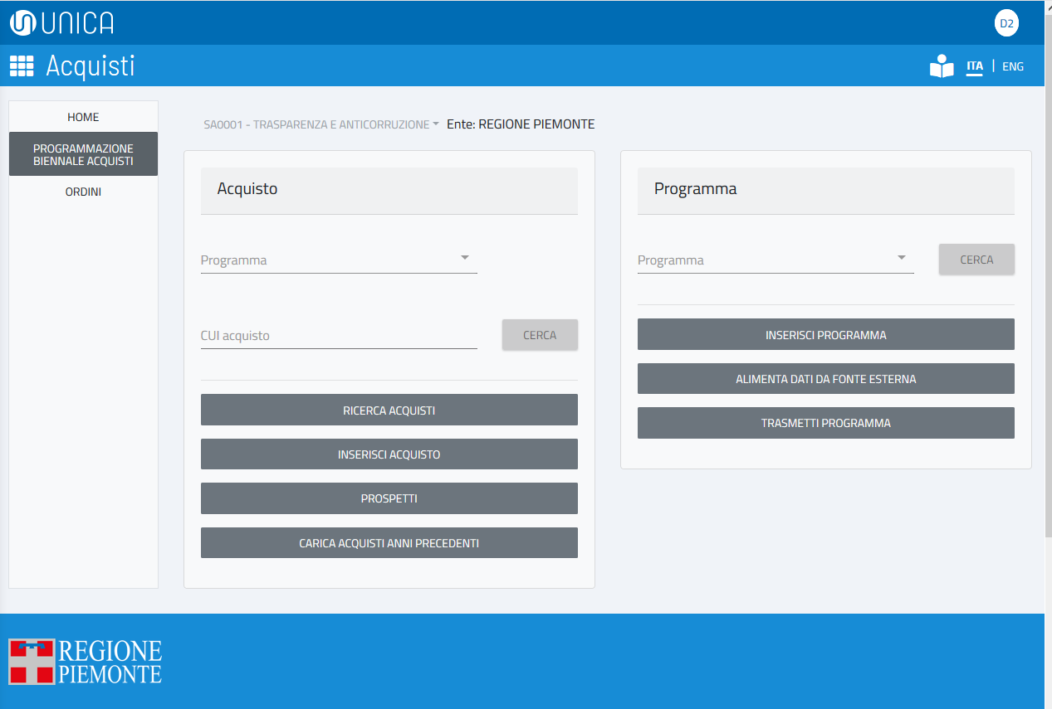
Figura 8 - Menu completo

Box Menu PROGRAMMA

Inserimento Programma
Dalla voce di menu INSERISCI PROGRAMMA, si può inserire un programma in BOZZA:

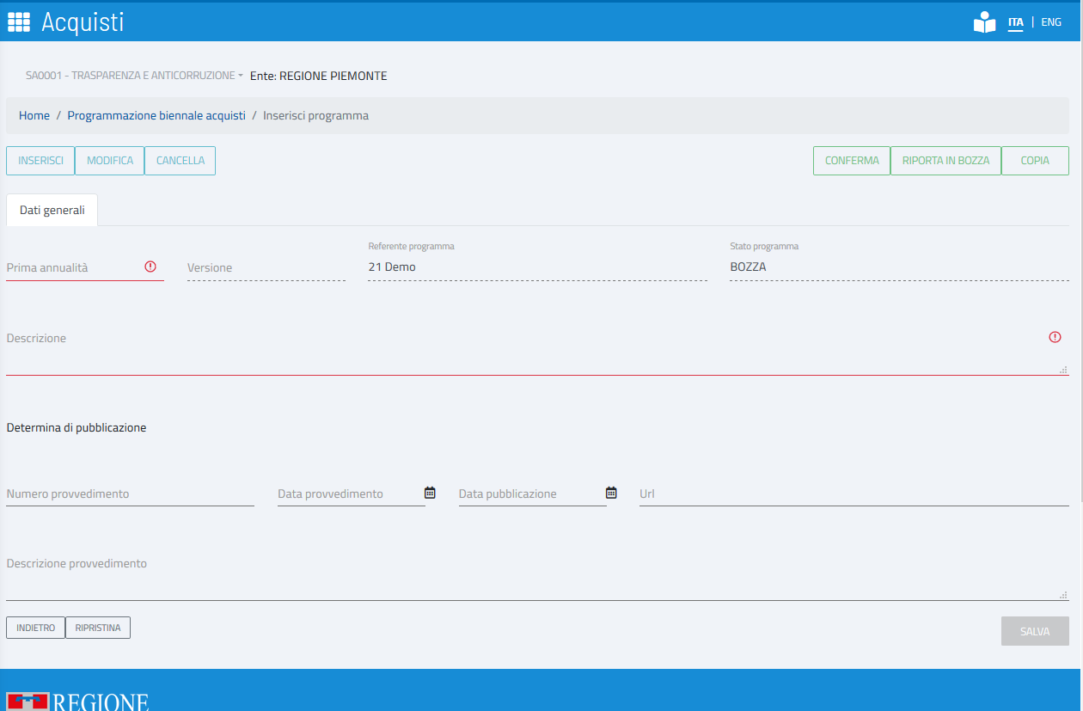
Figura 9 - Inserimento Programma

I campi in rosso sono obbligatori.
Una volta inserita la prima annualità, la descrizione viene impostata con il seguente default (modificabile):

Programma - <primo anno > - <secondo anno> <Ente> Referente (<cognome><nome>)

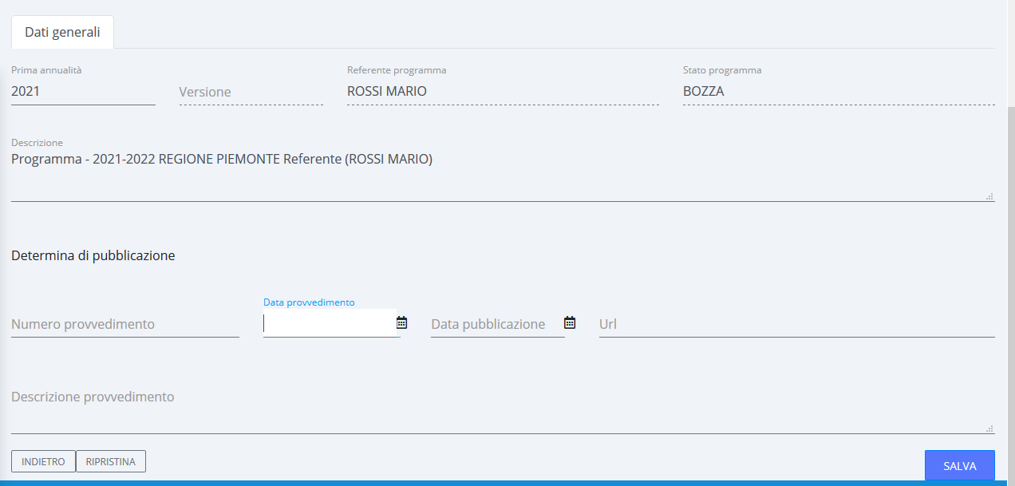
Figura 10 Inserimento Programma – Esempio Descrizione

Il campo “Versione” viene calcolato automaticamente dal sistema; se per quel biennio non esiste un altro programma, la versione sarà “1”, altrimenti varrà n+1, dove n è l’ultima prima di quella che si sta salvando.

Ricerca e Consultazione dei programmi
Nel box Programma è presente un menu a tendina “Programma” con un pulsante Cerca.

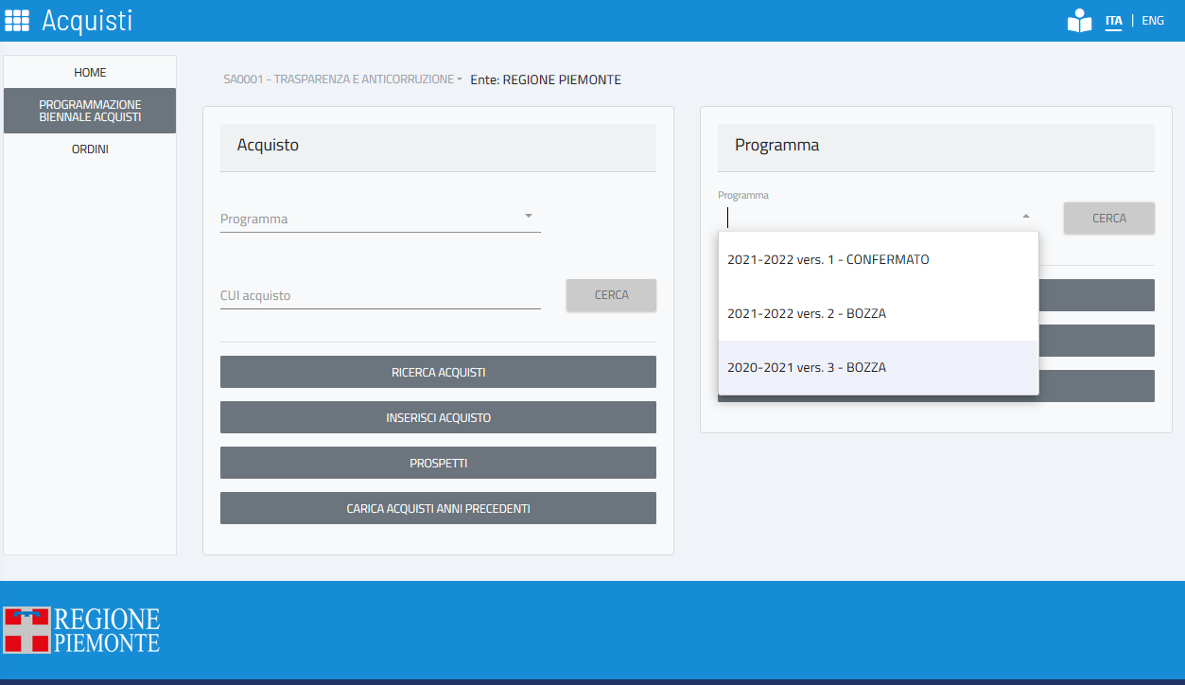
Figura 11 - Ricerca Programma

Cliccando sul menu a tendina, verranno esposti tutti i programmi presenti. Scegliendone uno e premendo il pulsante Cerca, si aprirà la pagina di consultazione.

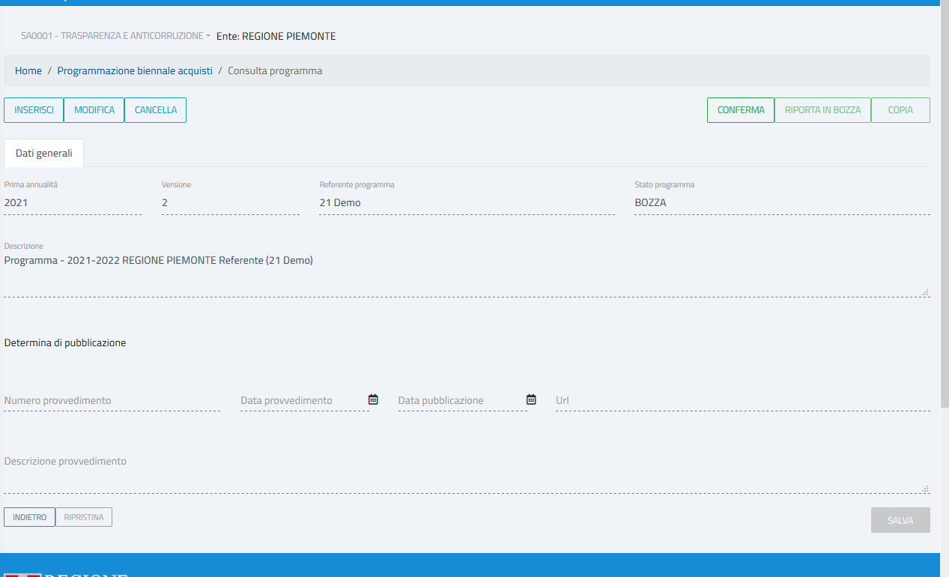
Figura 12 - Consultazione Singolo Programma

Conferma Programma
Dalla consultazione del programma, si può premere il bottone Conferma per confermare il programma e congelare le schede di acquisto collegate; nessuno potrà apportarvi modifiche.

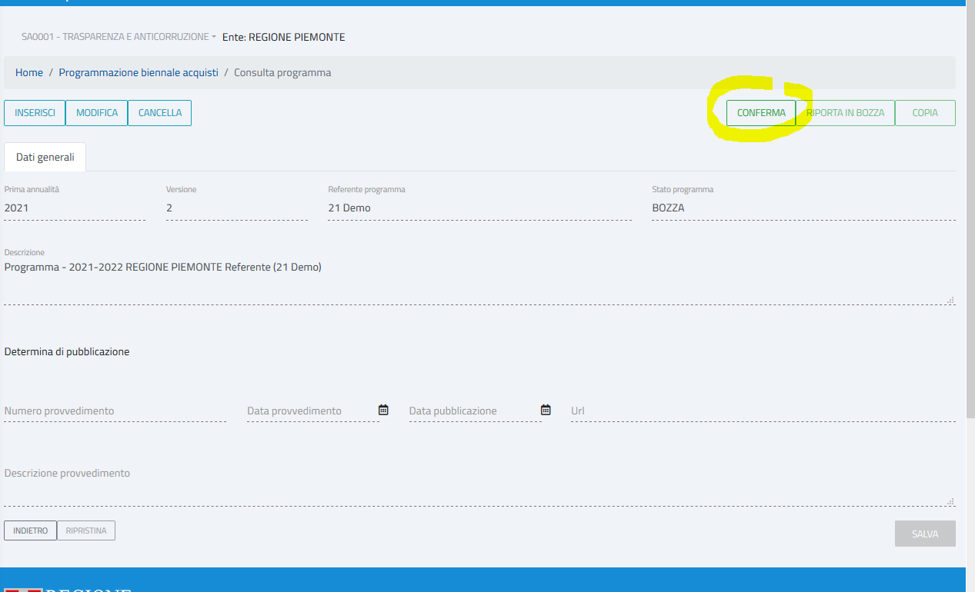
Figura 13 - Conferma Programma

Il bottone Conferma sarà abilitato solo se il programma è ancora in Bozza.
Alla pressione del tasto, verrà esposto il seguente messaggio:

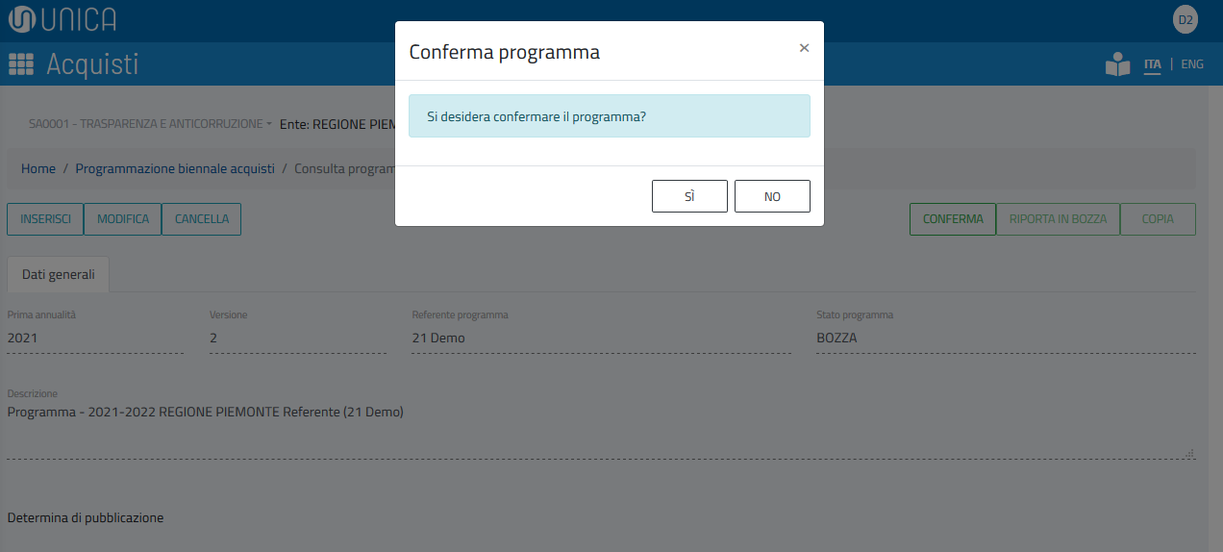
Figura 14 - Conferma Programma -Messaggio di Conferma

Cancellazione Programma
Dalla consultazione del programma, si può premere il bottone Cancella per cancellare logicamente il programma.

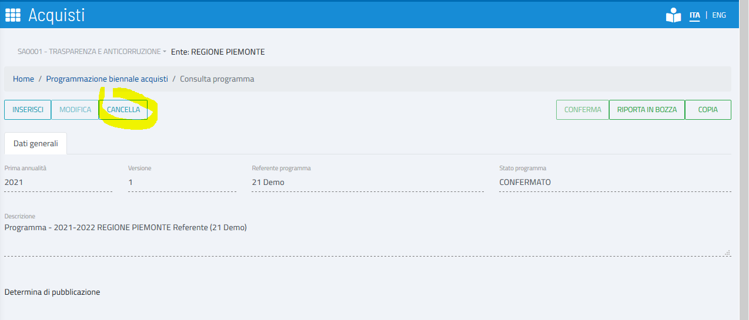
Figura 15 - Cancellazione Programma

Verrà esposto un messaggio di conferma dell’operazione richiesta

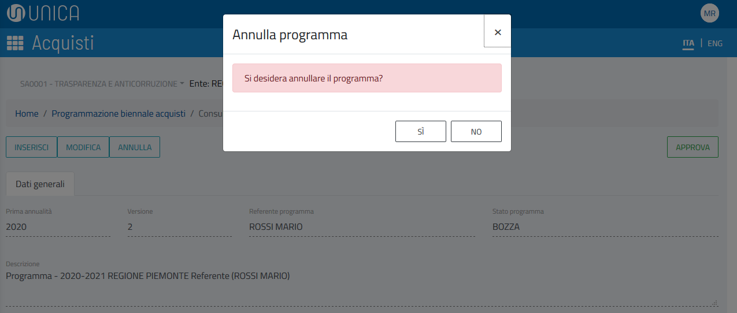
Figura 16 - Annullamento programma - Conferma

Riporta Programma in Bozza
Dalla consultazione del programma, si può premere il bottone Riporta in Bozza su un programma confermato per riportarlo in bozza e permettere così le modifiche sulle schede di acquisto associate.

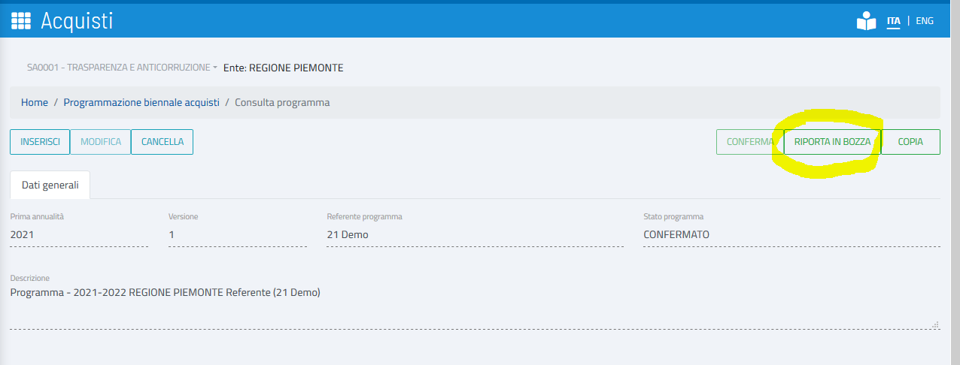
Figura 17 - Riporta Programma In Bozza

Verrà chiesto conferma dell’operazione, tramite il seguente messaggio:

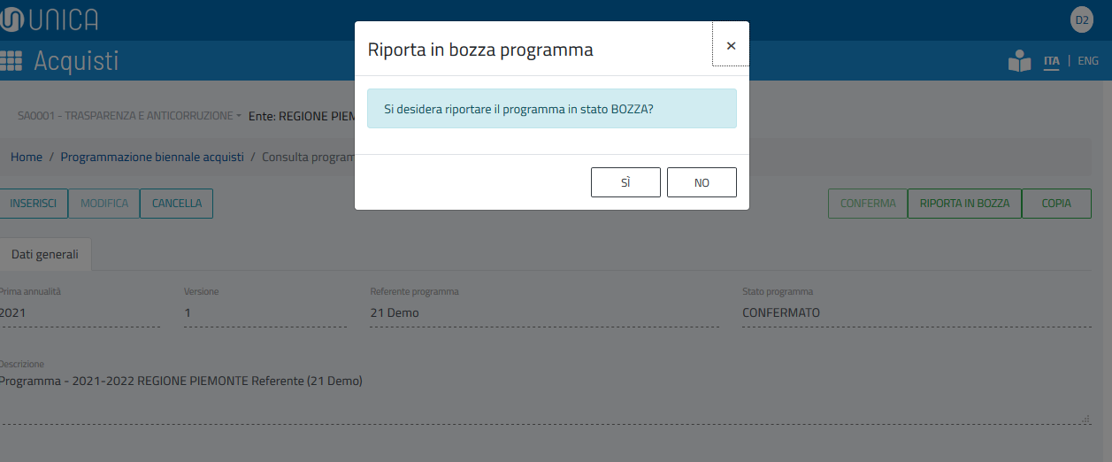
Figura 18 - Riporta Programma in Bozza - Messaggio di conferma

Copia Programma
Dalla consultazione, si può premere il bottone Copia su un programma confermato per creare una versione successiva del programma, copiando anche tutte le sue schede di acquisto non cancellate (in stato Bozza).

Alimentazione dati da fonte esterna
Dalla voce di menu Alimenta dati da fonte esterna, è possibile caricare un programma e tutti i suoi acquisti, tramite dei file csv.

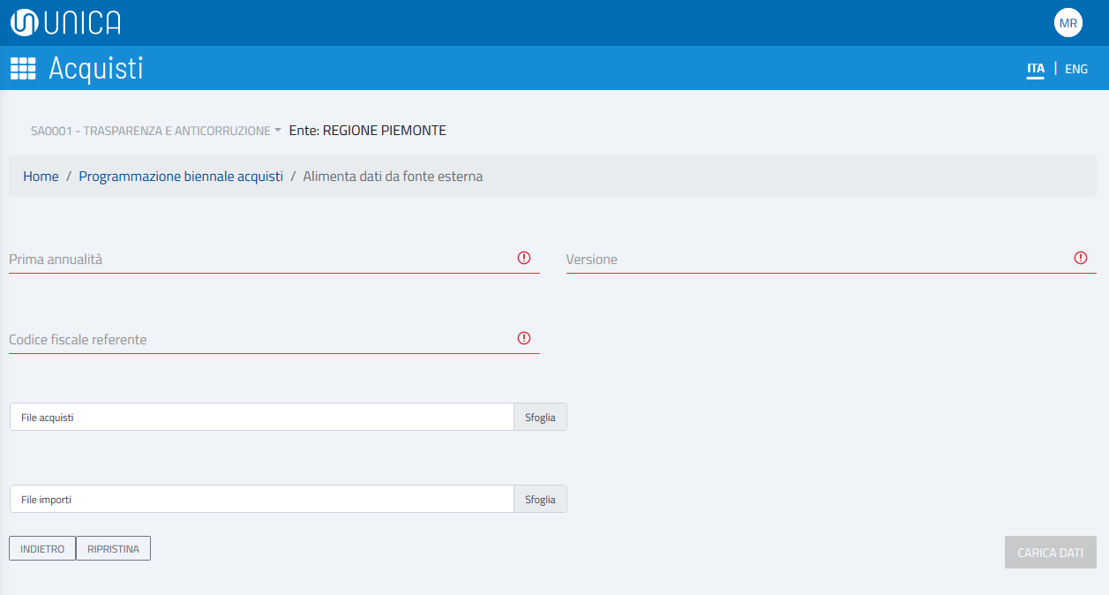
Figura 19 - Alimentazione dati da fonte esterna
I dati da inserire sono:
- La prima annualità del programma
- La versione (che deve essere compatibile con quanto già presente negli archivi)
- Il codice fiscale del referente (che deve corrispondere ad un utente censito negli archivi)
- Un file con l’elenco degli interventi
- Un file con gli importi

Se i dati sono tutti corretti, verrà esposto il seguente messaggio:

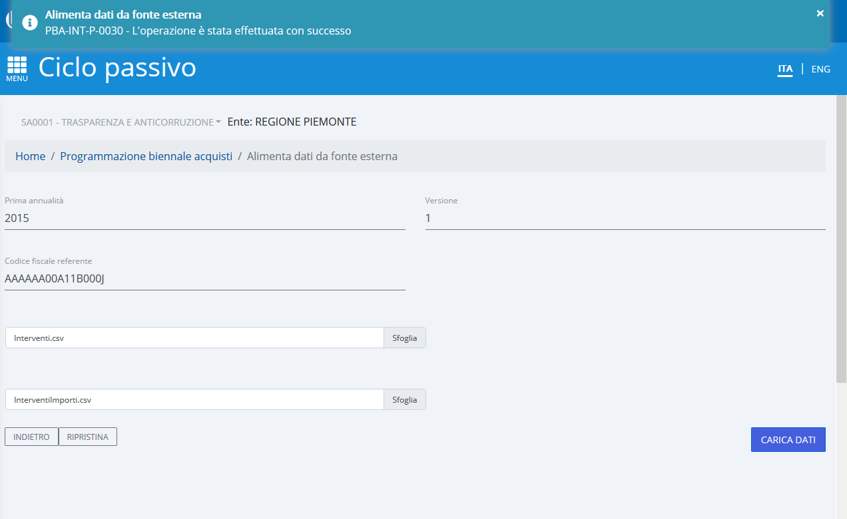
Figura 20 - Caricamento avvenuto con successo

Nel caso in cui il sistema dovesse rivelare errori, verrà esposto invece un messaggio come questo:

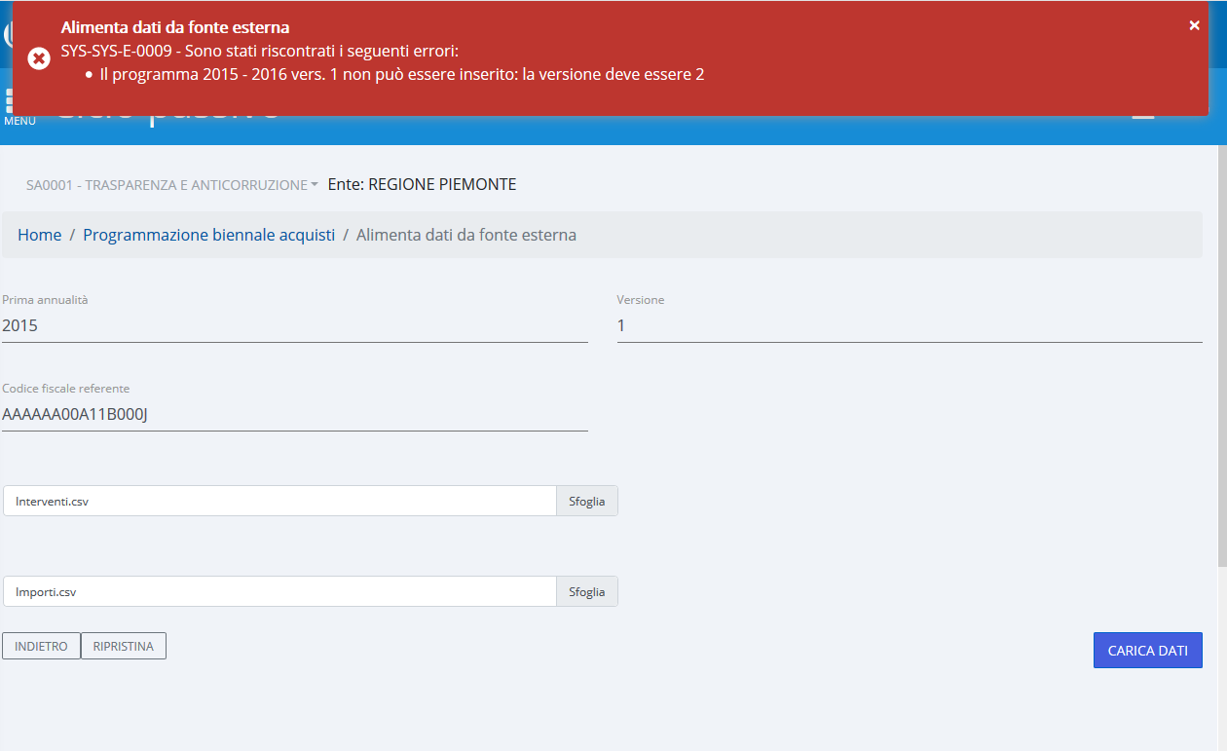
Figura 21 - Caricamento dati con errore

Trasmissione al Ministero
Dalla voce di menu Trasmetti Programma è possibile inviare i dati al Ministero.

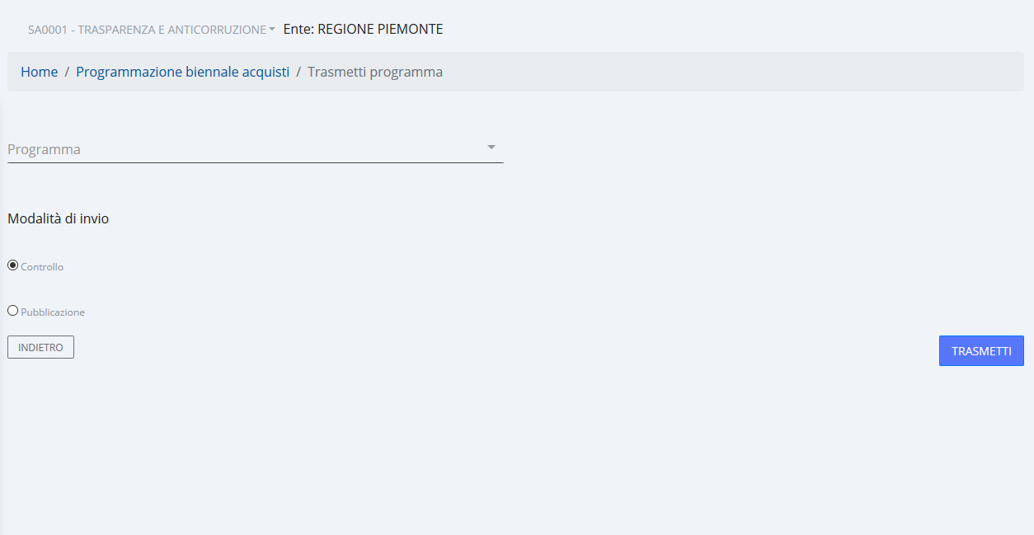
Figura 22 - Trasmissione dati al Ministero

Una volta selezionato il programma (che deve essere stato preventivamente confermato), le due modalità possibili sono:
- Controllo ➔ si richiamano i servizi di cooperazione del Servizio Contratti Pubblici per effettuare una verifica sui dati e per farsi restituire gli eventuali errori, senza invocare l’operazione di trasmissione vera e propria
- Pubblicazione ➔ i servizi di cooperazione vengono invocati per la pubblicazione dei dati

NOTA: Si consiglia di utilizzare sempre la modalità Controllo, prima di pubblicare i dati.

Box Menu ACQUISTO

Inserisci Acquisto
Dalla voce di menu Inserisci Acquisto è possibile inserire una nuova scheda di acquisto.

La scheda è composta da tre sezioni:
- Dati generali
- Altri Dati
- Importi

Si inizia compilando il folder Dati generali.
I campi in rosso sono obbligatori e finché non vengono compilati tutti, non si può passare al folder successivo.

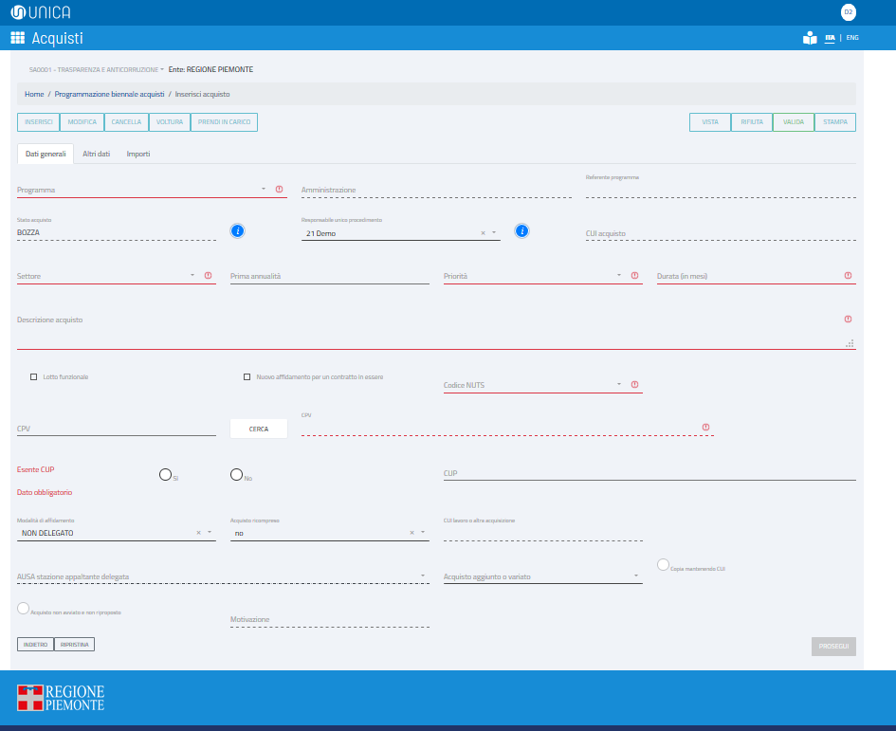
Figura 23 - Inserisci Scheda di Acquisto – Dati generali

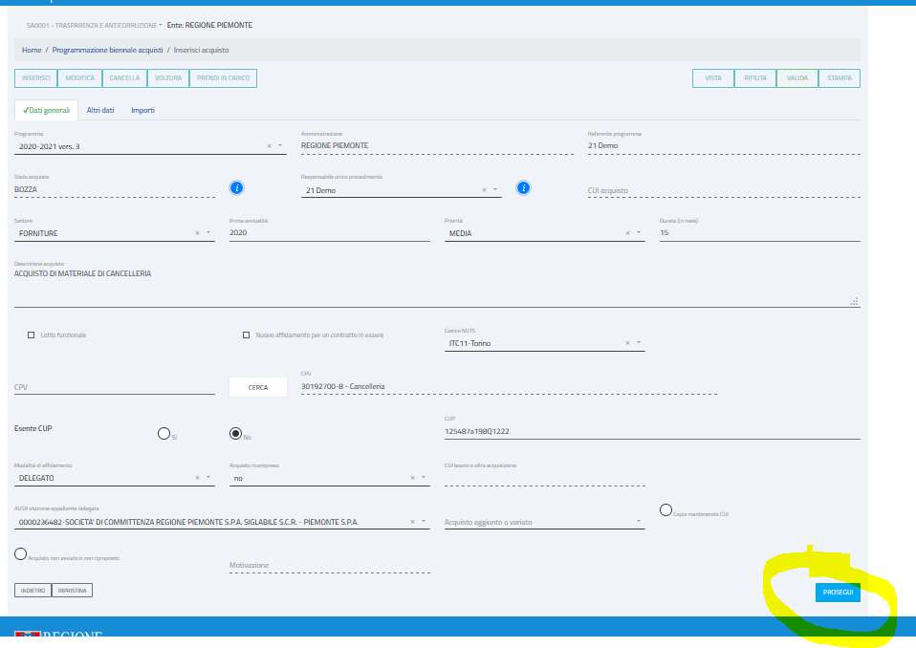
Figura 24 - Inserisci Acquisto - Dati generali (con campi obbligatori compilati)

Alcuni campi non sono obbligatori subito, ma lo diventano in funzione del popolamento di altri; ad esempio, il campo AUSA stazione appaltante diventa obbligatorio se nel campo Modalità di affidamento viene selezionato il valore “DELEGATO”; oppure il campo CUI lavoro o altra acquisizione diventa obbligatorio se è stato indicato “si” nel campo “Acquisto ricompreso”.

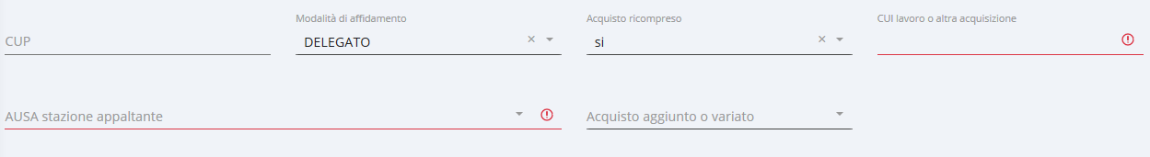

Una volta compilati i campi obbligatori, come si vede nell’immagine, si abilitano il bottone PROSEGUI e il folder Altri Dati.
Cliccando indifferentemente su uno di essi, verrà esposta la videata successiva.

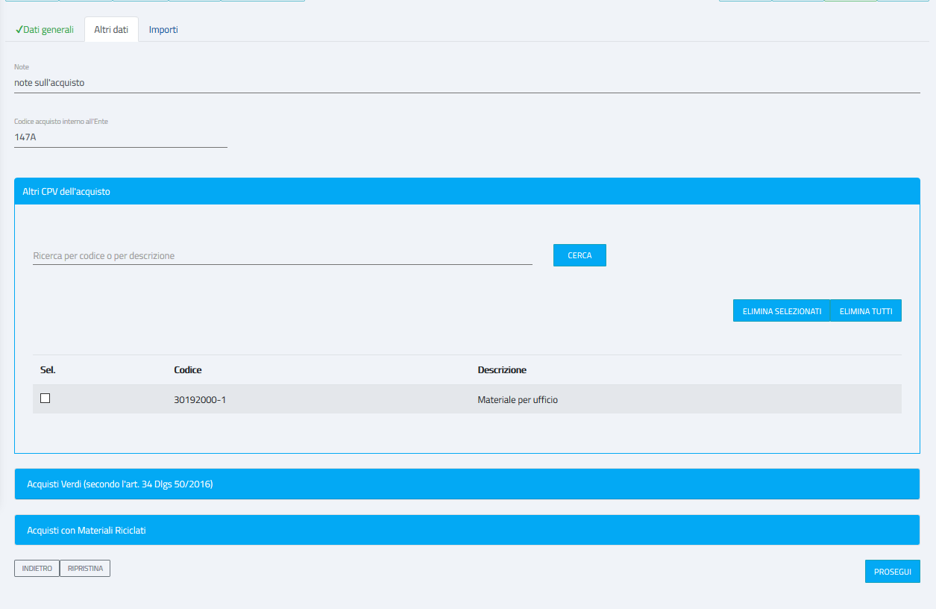
Figura 25 – Inserisci Acquisto – Sezione Altri Dati

Nella sezione “Altri Dati” non vi sono dati obbligatori, per cui è possibile passare direttamente alla sezione Importi o col tasto Prosegui dalla sezione Altri Dati o cliccando direttamente sul folder Importi (sia da Dati Generali che da Altri Dati).
In essa è possibile inserire le note, un eventuale codice di acquisto interno all’Ente, altri codici CPV, diversi da quello prevalente indicato nella sezione Dati generali. Inoltre, la sezione è già predisposta per accogliere le informazioni riguardanti gli acquisti verdi , secondo l’art. 34 del Dlgs 50/2016, e degli acquisti con materiali riciclati.

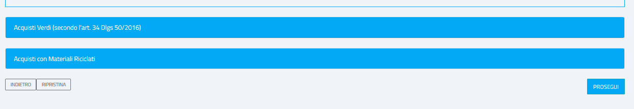
Figura 26 - Acquisti Verdi e Materiali Riciclati

Le sue sezioni sono inizialmente chiuse, basta cliccare sul titolo per espanderle:
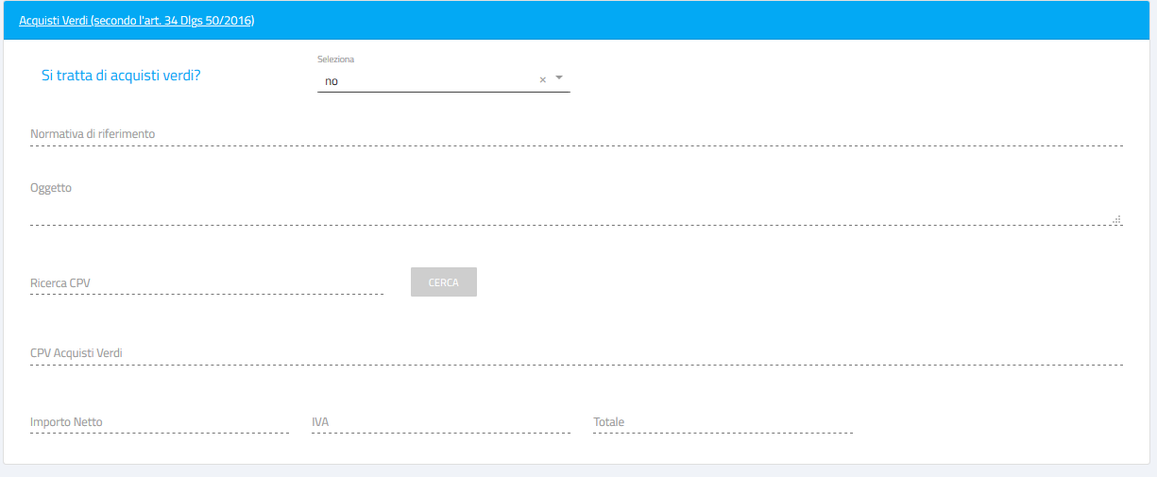
Figura 27 - Acquisti Verdi (dati)

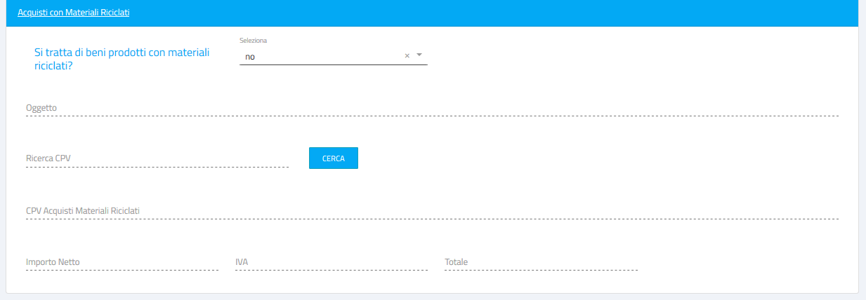
Figura 28 - Materiali Riciclati (dati)

Continuando nella compilazione dell’acquisto, si arriva al folder “Importi”, dove, oltre ad indicare gli importi sulle tipologie, è possibile memorizzare il totale delle Spese già sostenute e i totali IVA. A seconda degli importi indicati, il sistema calcola in automatico le righe dei totali sulle tipologie di risorse, il totale generale e i totali al netto di IVA.

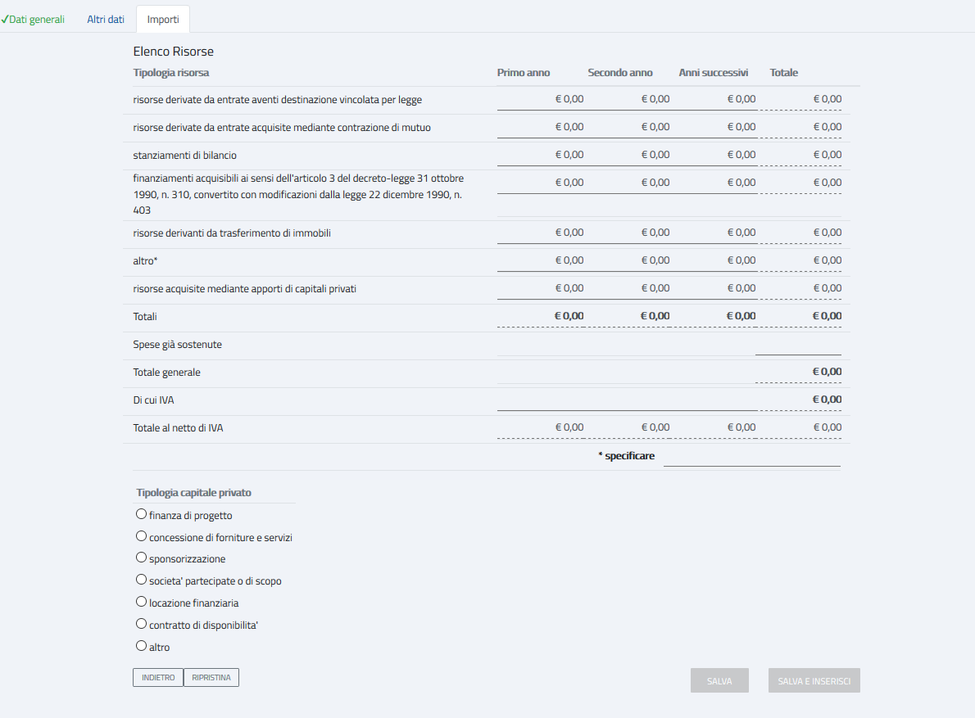
Figura 29 - Inserisci Acquisto – Importi

Inizialmente i bottoni Salva e Salva e Inserisci sono disabilitati.
Una volta inserito almeno un importo, essi verranno abilitati.

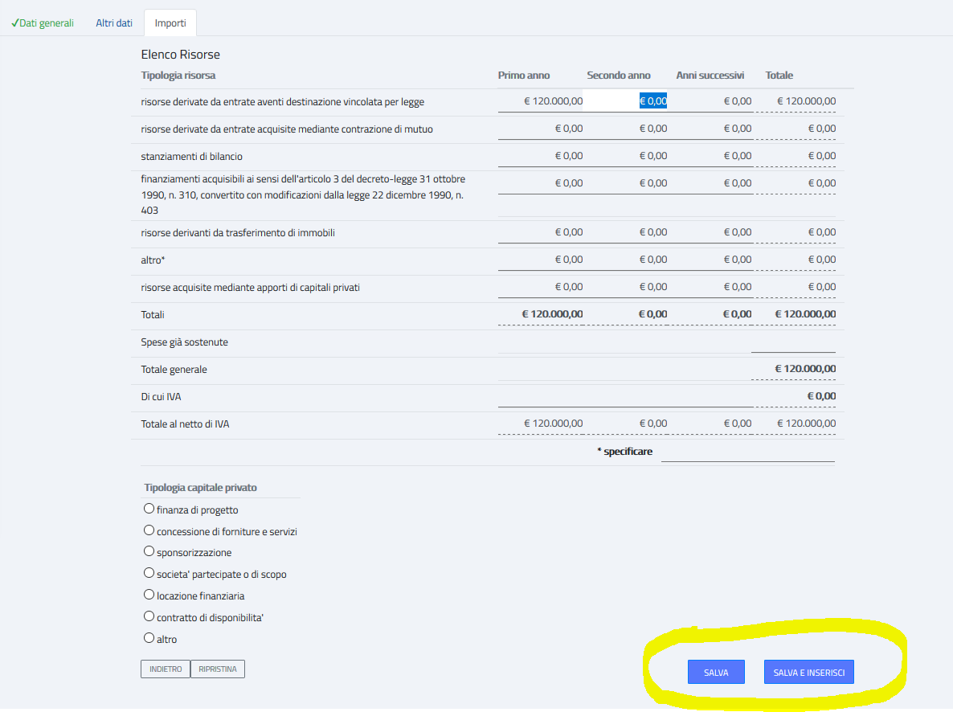
Figura 30 - Inserisci Acquisto - Importi

Il bottone SALVA memorizza i dati inseriti in archivio e riporta alla pagina di consultazione della scheda di acquisto appena inserita.

Il bottone SALVA E INSERISCI memorizza i dati in archivio e riporta alla pagina di inserimento di una nuova scheda di acquisto. È una utility pensata per gli utenti che devono inserire più schede di acquisto, una dopo l’altra.

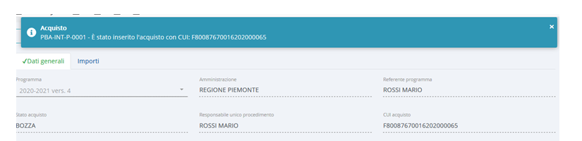
Figura 31 - Inserisci Acquisto – Messaggio di Conferma

Nel folder “Importi”, nel caso in cui si inserisca un importo sulla risorsa di bilancio “risorse acquisite mediate apporti di capitali privati”, è obbligatorio indicare anche la tipologia di capitale privato, scegliendo una delle opzioni presenti a video. Se non lo si fa, in fase di salvataggio, verrà esposto questo messaggio:

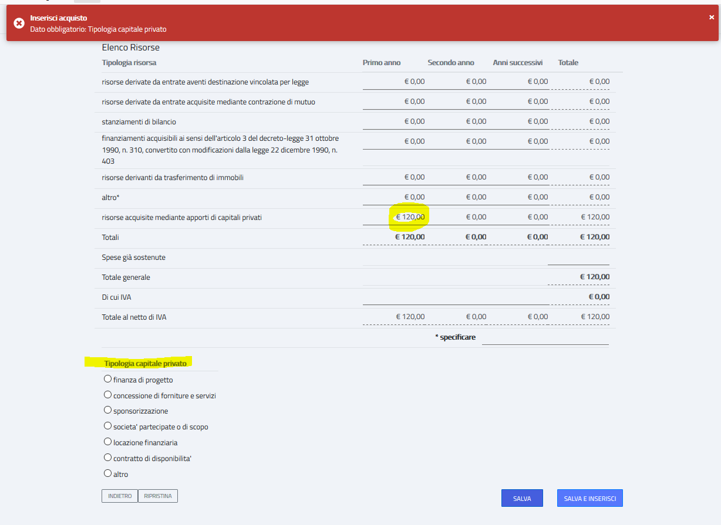
Figura 32 - Inserisci Acquisto - Tipologia Capitale Privato

Analogamente, se si indica un importo nella tipologia “altro”, viene richiesta obbligatoriamente la compilazione del campo “specificare”:

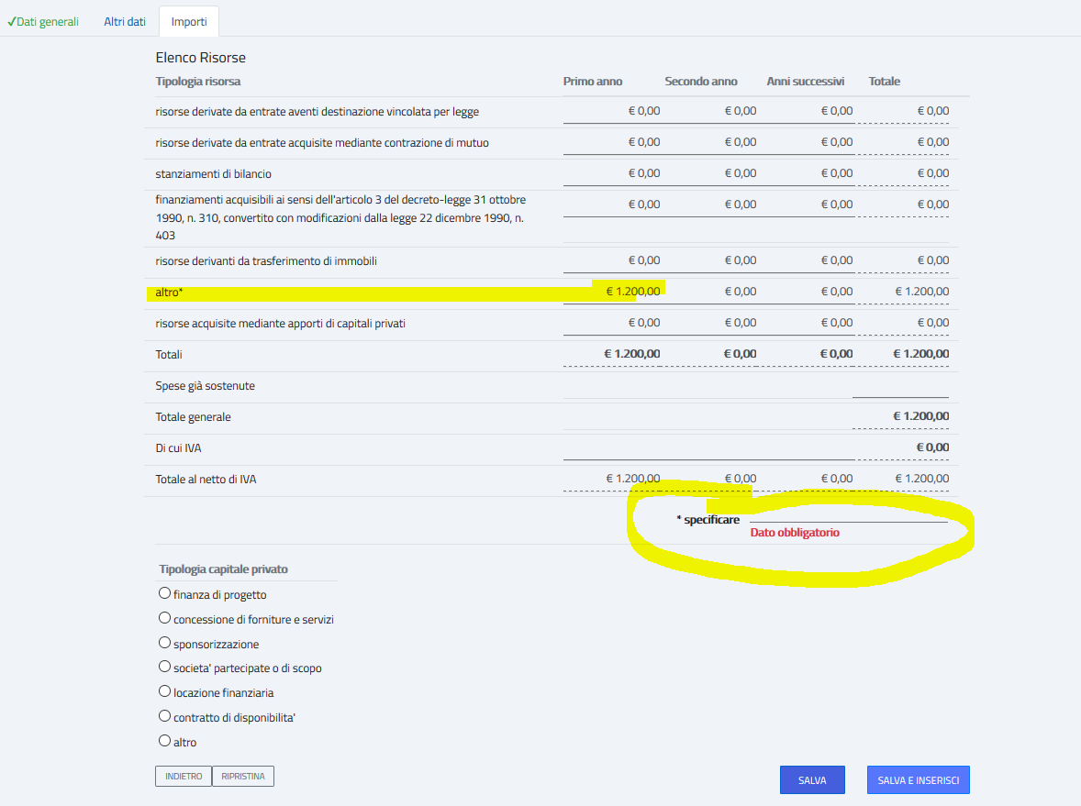
Figura 33 – Inserisci Acquisto - Tipologia di risorsa "altro"

Ricerca Acquisto per CUI (e consultazione)
Nel box menu Acquisto sono presenti un menu a tendina Programma, un campo “CUI Acquisto” ed un bottone CERCA.

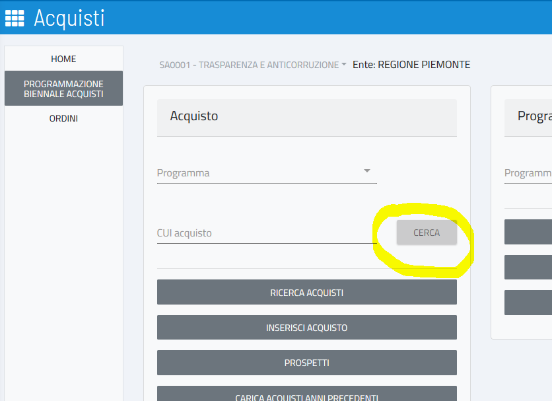
Figura 34 - Cerca Acquisto per CUI

Finché non vengono indicati un programma ed un CUI, il bottone Cerca non è abilitato.

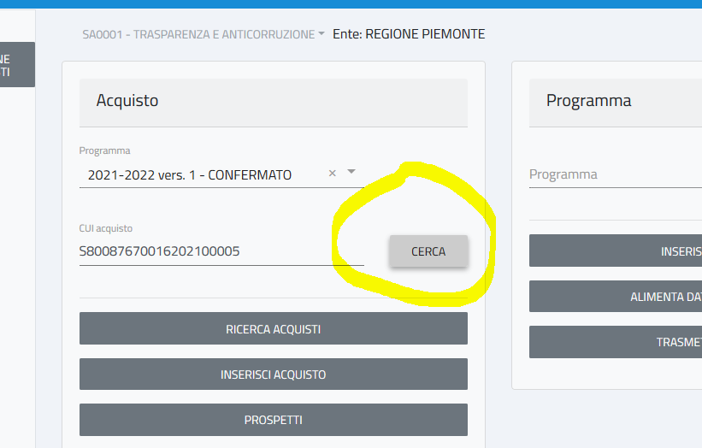
Figura 35 - Cerca Acquisto per CUI - bottone CERCA abilitato

Una volta premuto il pulsante CERCA, se la scheda di acquisto esiste, verrà aperta in consultazione.
Altrimenti, verrà esposto il seguente messaggio:

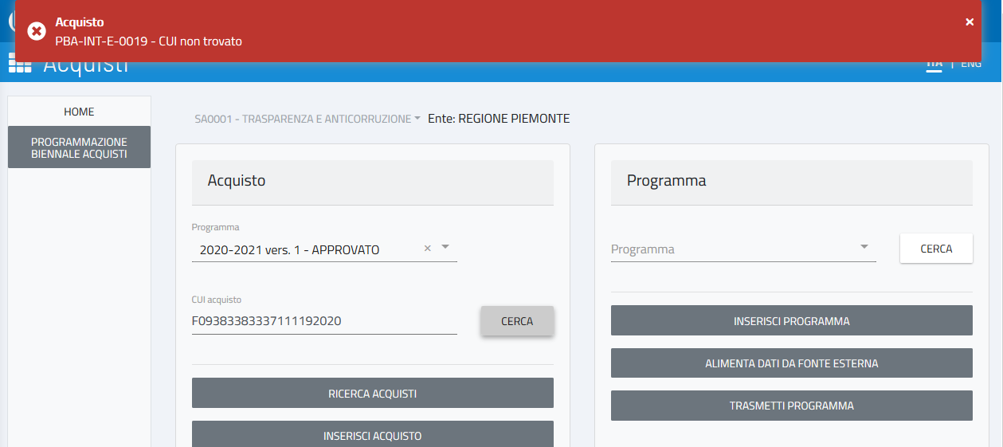
Figura 36 - Ricerca Acquisto per CUI - Scheda non trovata

Ricerca Acquisto (con criteri di ricerca)
Dalla voce di menu Ricerca Acquisti si arriva nella seguente pagina:

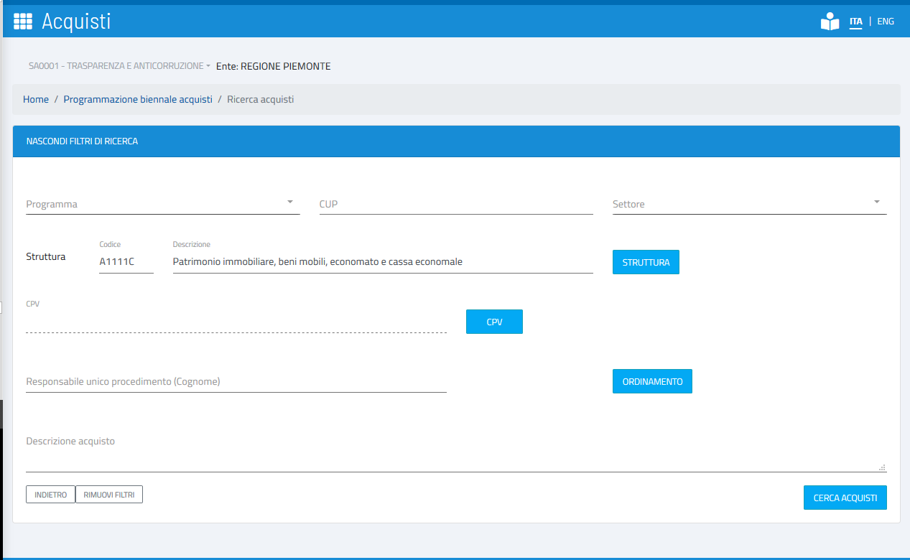
Figura 37 - Ricerca Acquisti – Campi di Ricerca

È obbligatorio indicare almeno un criterio di ricerca, altrimenti il bottone Cerca Acquisti rimarrà disabilitato.
Nel caso si abbia il profilo di compilatore o di RUP, verrà precompilato in automatico il campo Struttura con la struttura con cui ci si è collegati; è una utility pensata per gli utenti che vorranno visualizzare ed operare solo sugli acquisti di propria competenza; in ogni caso, in qualsiasi momento è possibile visualizzare tutte le schede di acquisti dell’Ente, semplicemente pulendo il campo Struttura.

Oltre ai criteri di ricerca è presente un tasto Ordinamento, che, una volta premuto, esporrà la seguente videata:

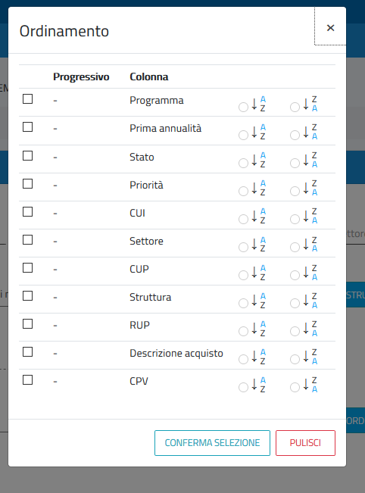
Figura 38 - Ricerca Acquisti - Ordinamento

Si potrà scegliere di ordinare i campi per una o più colonne, in maniera crescente o decrescente; la prima colonna scelta sarà il primo criterio di ordinamento, la seconda colonna sarà il secondo criterio e così via (in maniera simile a come funziona sui fogli di calcolo tipo Excel)

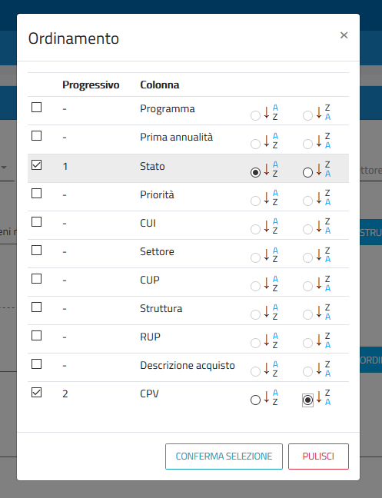
Figura 39 Figura 32 - Ricerca Acquisti - Ordinamento (Esempio di scelta)

Una volta confermata la selezione, si torna alla pagina di Ricerca ed il bottone Ordinamento assumerà il seguente aspetto:

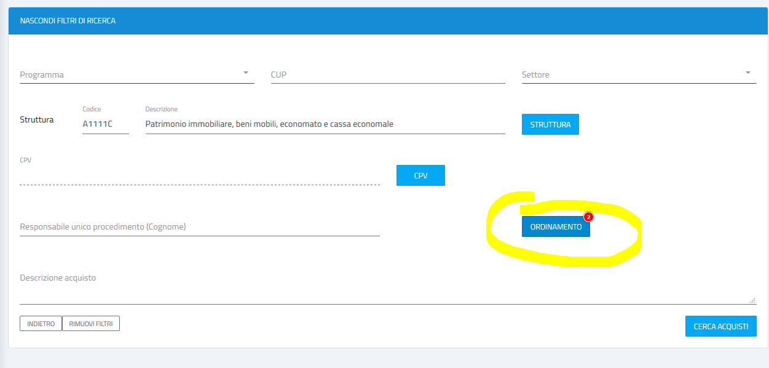
Figura 40 - Ricerca Acquisti - Bottone Ordinamento

Tornando alla ricerca, una volta indicati i criteri e premuto il Cerca, la pagina si presenta così:

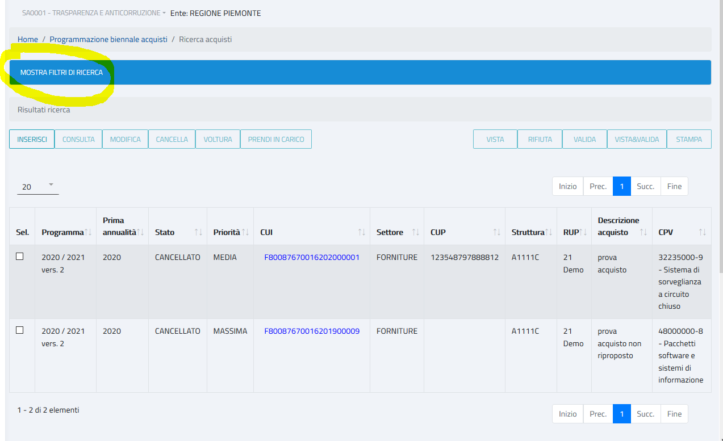
Figura 41 - Ricerca Acquisti - Esposizione Risultati di Ricerca

La sezione dei filtri viene nascosta, per consentire l’esposizione di più risultati.
Nel caso in cui non venga scelto un ordinamento personalizzato, gli acquisti vengono presentati ordinati per “prima annualità” e quindi per CUI.

Una volta selezionato un acquisto, è possibile consultarlo, modificarlo, cancellarlo, tramite i bottoni posti a sinistra, dove si trova anche il bottone Inserisci che porta alla pagina di inserimento di un nuovo acquisto.

Sulla sinistra sono presenti anche i bottoni Voltura e Prendi in Carico: tali funzionalità verranno spiegate nei prossimi paragrafi.

Sulla destra, sono presenti i bottoni Vista, Rifiuta, Valida, Vista&Valida e Stampa: nei prossimi paragrafi prenderemo in considerazione ognuna di queste operazioni.

Non tutti i bottoni sono sempre abilitati, ad esempio se l’acquisto è già validato, il bottone Modifica non è abilitato.

Dalla Ricerca Acquisti è possibile, tramite il bottone Stampa, ottenere un foglio Excel che elenca tutti i dati di tutte le schede di acquisto selezionate, mantenendo anche l’ordinamento scelto nei filtri.

Modifica Acquisto
La modifica di un acquisto viene attivata o dalla consultazione di un singolo acquisto (paragrafo 4.2.2 Ricerca Acquisto per CUI (e consultazione)) o dopo aver ricercato gli acquisti nel modo indicato nel paragrafo 4.2.3 Ricerca Acquisto (con criteri di ricerca).

È possibile modificare solo acquisti in BOZZA.
Premendo il bottone Modifica (in una o nell’altra funzionalità), verrà esposta la scheda di acquisto.

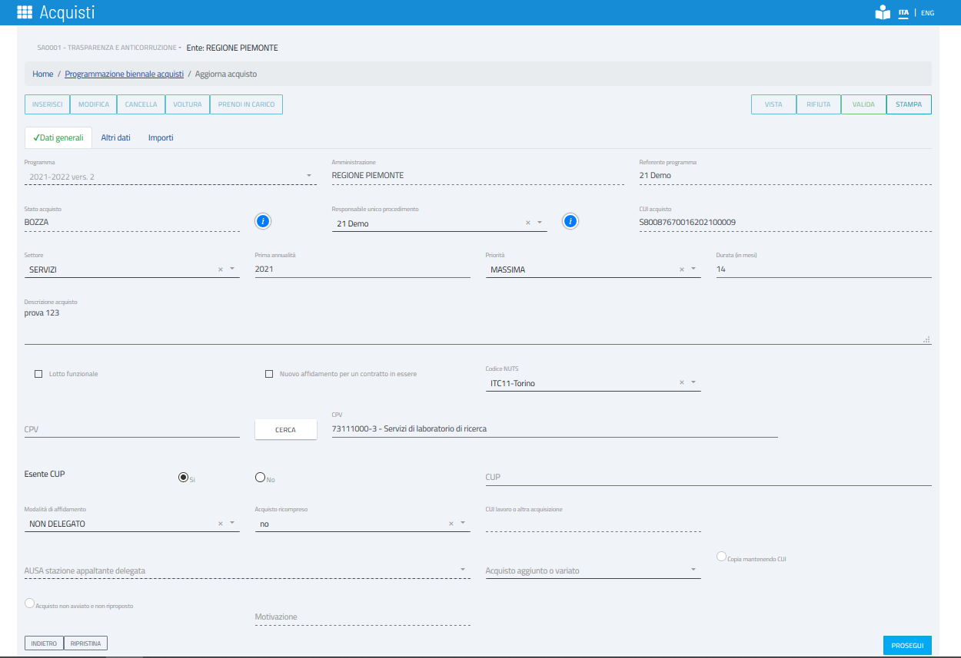
Figura 42 - Modifica Acquisto

In Modifica Acquisto, è possibile modificare il RUP (sempre che il settore abbia più RUP di riferimento), semplicemente scegliendo dal menu a tendina il nuovo RUP.
Inoltre, con il tasto  che si trova di fianco allo stato è possibile visualizzare i cambi di stato, mentre con quello di fianco al RUP è possibile visualizzare i cambi di RUP, in seguito a volture o prese in carico.

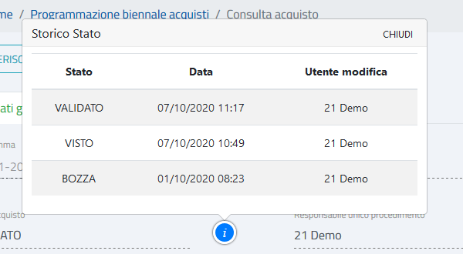
Figura 43 - Cambi di stato

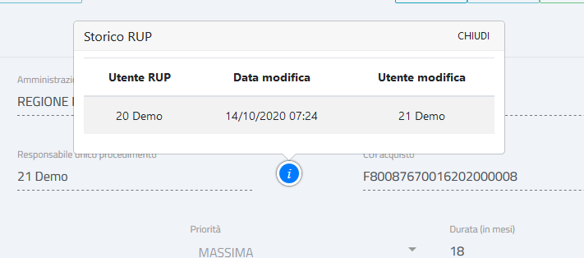
Figura 44 - Dati Storici RUP

La funzione Modifica è del tutto analoga alla funzione Inserisci, pertanto fare riferimento al paragrafo 4.2.1 Inserisci Acquisto.
L’unica differenza è data dal fatto che alcuni campi che in inserimento sono editabili, in modifica non lo sono, ad esempio non è possibile modificare il programma.

Caricamento di un singolo acquisto di anni precedenti
In fase di inserimento di un acquisto, è possibile caricare un acquisto già presente nel programma del biennio precedente, utilizzando una delle due opzioni presenti nella pagina:
- Copia mantenendo CUI
- Acquisto non riproposto

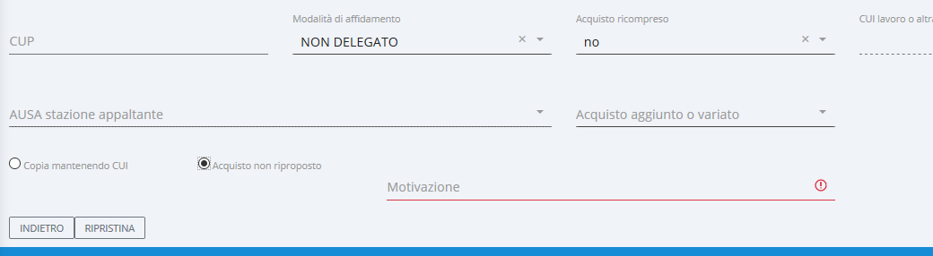
Figura 45 - Acquisto di anni precedenti

Premendo “Copia mantenendo CUI” verrà abilitato il campo CUI, normalmente protetto. In fase di salvataggio verrà effettuato solo un controllo formale di validità del campo.

Premendo “Acquisto non riproposto” verrà abilitato, oltre al campo CUI, anche il campo “Motivazione” che diventa obbligatorio.

Le opzioni “Copia mantenendo CUI” e “Acquisto non riproposto” sono editabili se e solo se negli archivi non è presente alcun programma precedente a quello in cui si sta inserendo la scheda di acquisto.
Nel caso in cui esista un programma precedente, la funzione da utilizzare è quella descritta nel paragrafo successivo.

Caricamento massivo di acquisti di anni precedenti
Dalla voce di menu Carica Acquisti Anni Precedenti è possibile caricare uno o più acquisti presenti in un programma precedente su un programma in bozza.

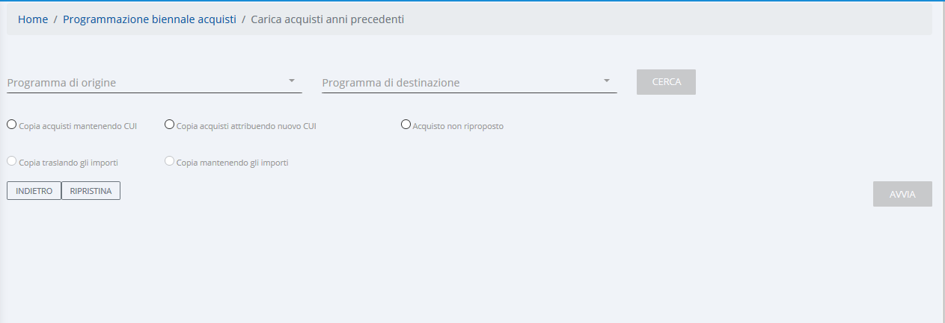
Figura 46 - Carica Acquisti Anni Precedenti – Opzioni

Il menu a tendina Programma di origine presenta tutte le versioni confermate del biennio più recente confermato, mentre il menu a tendina Programma di destinazione presenta tutte le versioni in bozza dei programmi con biennio uguale o superiore a quello selezionato nel menu Programma di origine.

Facciamo un esempio:

Negli archivi sono presenti i seguenti programmi:

2018-2019 Versione 1 – CONFERMATO
2018-2019 Versione 2 – CONFERMATO
2018-2019 Versione 3 – BOZZA
2019-2020 Versione 1 – CONFERMATO
2019-2020 Versione 2 – CONFERMATO
2019-2020 Versione 3 – BOZZA
2019-2020 Versione 2 – BOZZA
2020-2021 Versione 1 – BOZZA

Nel menu a tendina Programma di origine compaiono la Versione 1 e la Versione 2 del programma 2019-2020 (sono le versioni confermate del biennio più recente confermato); non compaiono le versioni del 2018-2019

Scegliendo, nel menu a tendina Programma di origine, una delle due versioni del programma 2019-2020, nel Programma di destinazione compariranno:

2019-2020 Versione 3 – BOZZA
2019-2020 Versione 2 – BOZZA
2020-2021 Versione 1 – BOZZA

Mentre non comparirà 2018-2019 Versione 3 – BOZZA

Le possibili opzioni sono:
- Copia mantenendo CUI
- Copia attribuendo nuovo CUI
- Acquisto non riproposto

Se si sceglie una delle due opzioni di copia, occorre anche indicare una delle due opzioni:

- Copia traslando gli importi
- Copia mantenendo gli importi

Con l’opzione “Copia traslando gli importi” gli importi vengono assegnati nel seguente modo:

importo primo anno del nuovo acquisto = importo secondo anno dell’acquisto da cui si copia
importo secondo anno del nuovo acquisto = importo anni successivi dell’acquisto da cui si copia
importo anni successivi = 0

Con l’opzione “Copia mantenendo gli importi” gli importi vengono mantenuti come nell’acquisto precedente.

Dopo aver selezionato i due programmi, premendo il bottone Cerca, verranno esposti tutti gli acquisti del programma di origine che possono essere riportati nel programma di destinazione.

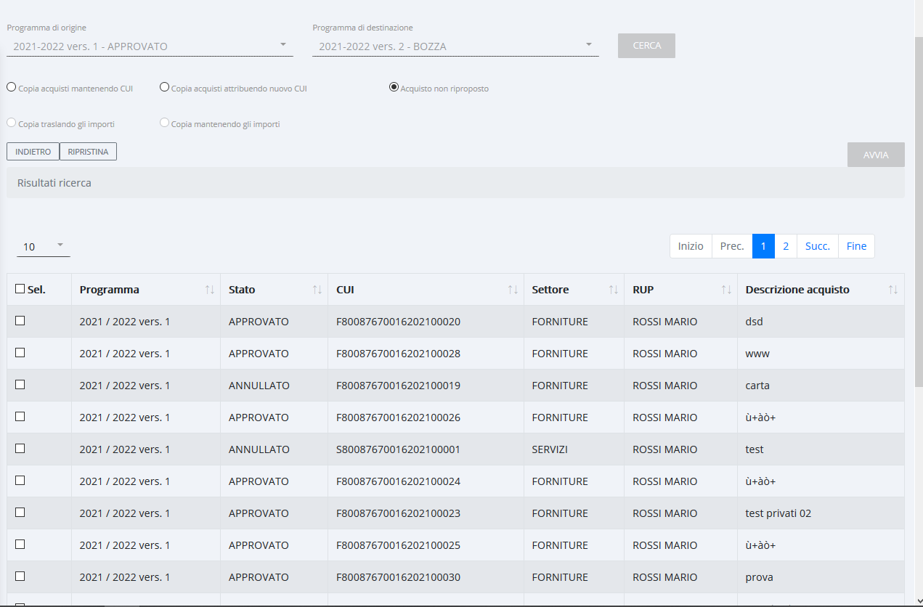
Figura 47 - Copia Acquisti anni precedenti - Risultati della ricerca

Nei Risultati ricerca è possibile selezionare uno o più acquisti, agendo sul check-box a sinistra (colonna “Sel.”); se li si vuole selezionare tutti, basta agire sul check-box presente subito a sinistra dell’etichetta della colonna. Quindi, si preme Avvia per avviare il processo di copia.

Se si sceglie l’opzione “Acquisto non riproposto”, dopo aver premuto il bottone Avvia, verrà proposta la seguente pagina:

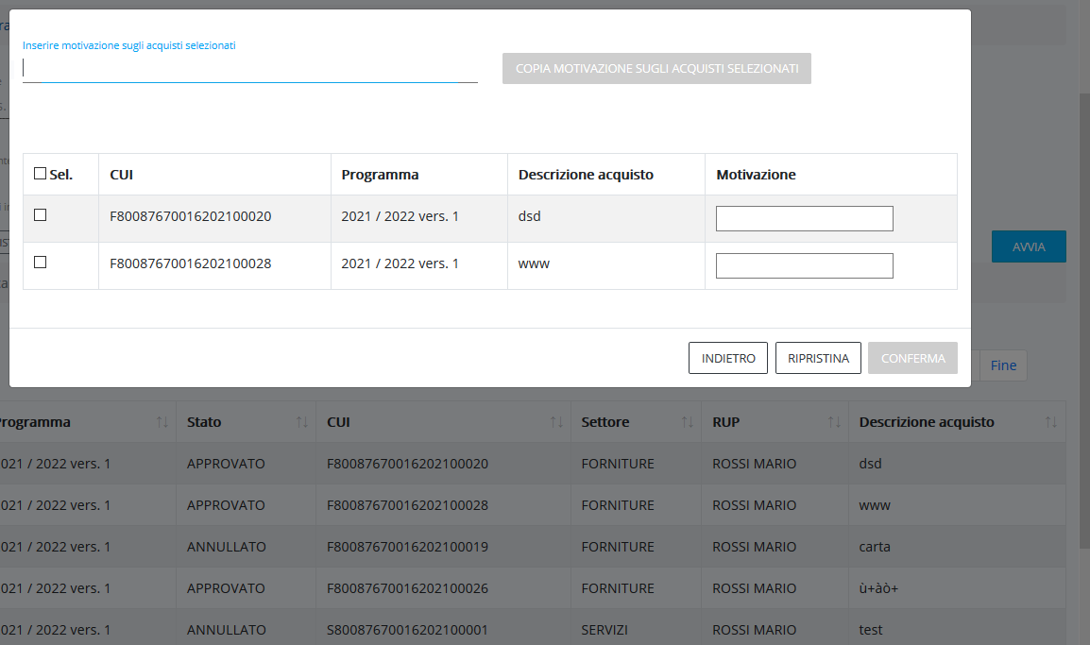
Figura 48 - Copia Acquisti anni precedenti - Motivazioni Acquisti non riproposti

Sarà possibile inserire la motivazione su ogni singolo acquisto, agendo nella colonna Motivazione, oppure, nel caso di motivazioni uguali per più acquisti, sarà possibile selezionare uno o più acquisti agendo sul check-box Sel., indicare una motivazione nel campo in alto e premere il bottone “Copia motivazione sugli acquisti selezionati”.
Una volta inserite tutte le motivazioni, si abiliterà il bottone Conferma.

Iter e stati delle schede di acquisto
L’iter di una scheda di acquisto è il seguente:
- viene inserita nello stato BOZZA, dal Compilatore o dal RUP
- viene vistata dal RUP
- viene validata o rifiutata dal RUO (se rifiutata, torna in stato BOZZA per permetterne l’aggiornamento)

Vediamo nei paragrafi successivi le operazioni di iter in dettaglio.

Vista Acquisti
Gli acquisti in bozza devono essere visti dal RUP.
L’apposizione del visto su un acquisto, ad opera del RUP o di un suo delegato, può essere attivata o dalla consultazione di un singolo acquisto (paragrafo 4.2.2 Ricerca Acquisto per CUI (e consultazione)) o dopo aver ricercato gli acquisti nel modo indicato nel paragrafo 4.2.3 Ricerca Acquisto (con criteri di ricerca).

Selezionando l’acquisto o gli acquisti e premendo il bottone Vista verrà esposto il seguente messaggio:

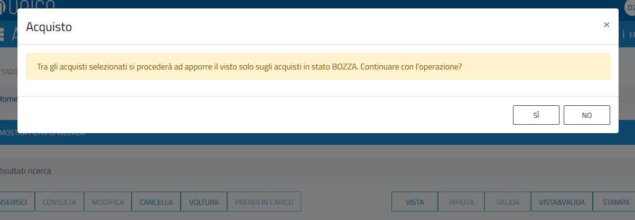
Figura 49 - Vista Acquisti - Messaggio di Richiesta Conferma

Validazione Acquisto
Gli acquisti “visti” dal RUP, devono essere validati (ma possono essere anche rifiutati, vedi paragrafo 4.2.7.4 Rifiuta Acquisto) dal Responsabile dell’Unità Organizzativa (RUO).
La validazione di un acquisto viene attivata o dalla consultazione di un singolo acquisto (paragrafo 4.2.2 Ricerca Acquisto per CUI (e consultazione)) o dopo aver ricercato gli acquisti nel modo indicato nel paragrafo 4.2.3 Ricerca Acquisto (con criteri di ricerca).

Selezionando l’acquisto o gli acquisti e premendo il bottone Valida verrà esposto il seguente messaggio:

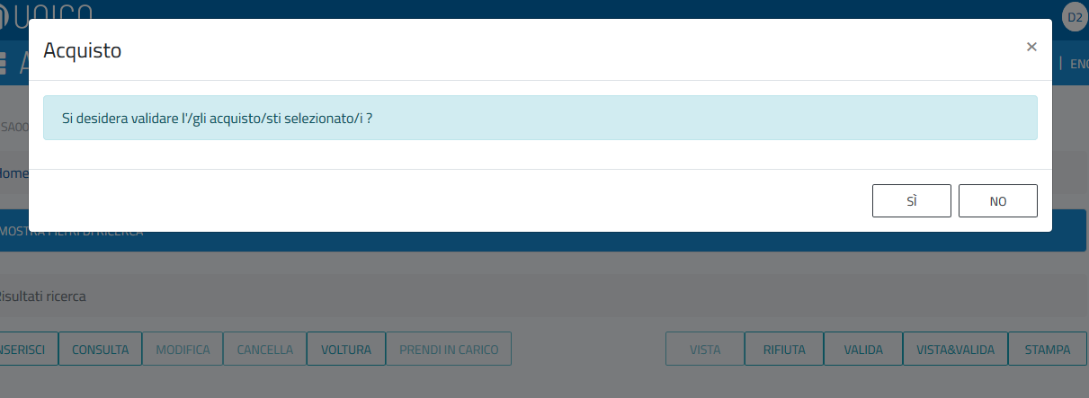
Figura 50 - Validazione Acquisti - Messaggio di Richiesta Conferma

Vista&Valida Acquisti
Nel caso in cui l’utente in sessione abbia sia il ruolo di RUP che il ruolo di RUO, gli sarà possibile apporre il visto e validare gli acquisti con una singola operazione, tramite il bottone Vista&Valida della pagina di ricerca degli acquisti presentata nel paragrafo 4.2.3 Ricerca Acquisto (con criteri di ricerca).

Selezionando l’acquisto o gli acquisti e premendo il bottone Vista&Valida verrà esposto il seguente messaggio:

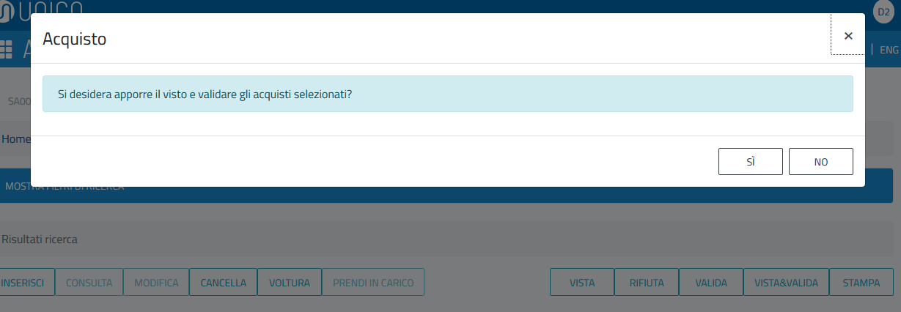
Figura 51 - Vista&Valida- Messaggio di Richiesta Conferma

Rifiuta Acquisto
Gli acquisti “visti” dal RUP, possono essere rifiutati (o validati, vedi paragrafo 4.2.7.2 Validazione Acquisto) dal Responsabile dell’Unità Organizzativa (RUO).
Il rifiuto di un acquisto viene attivata o dalla consultazione di un singolo acquisto (paragrafo 4.2.2 Ricerca Acquisto per CUI (e consultazione)) o dopo aver ricercato gli acquisti nel modo indicato nel paragrafo 4.2.3 Ricerca Acquisto (con criteri di ricerca), tramite il bottone Rifiuta, che riporterà gli acquisti nello stato Bozza.

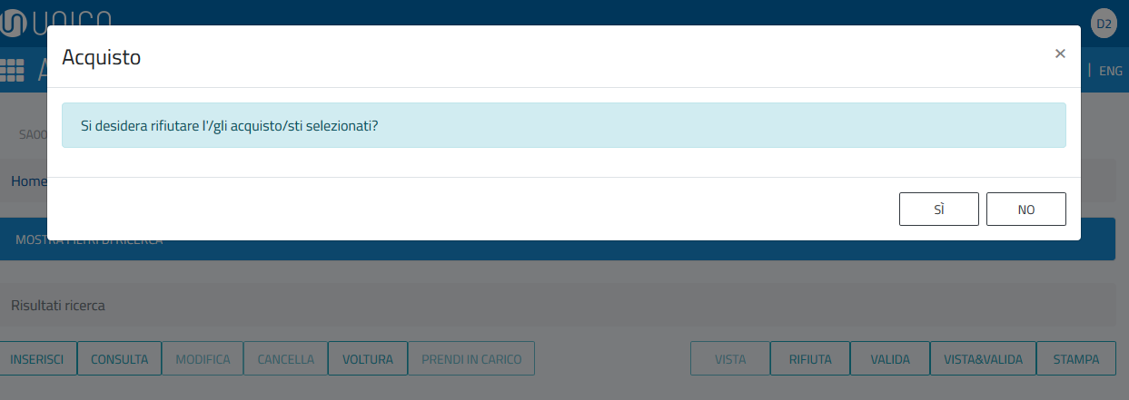
Figura 52 - Rifiuta Acquisto -Messaggio di Richiesta Conferma

Cancellazione Acquisto
La cancellazione logica di un acquisto viene attivata o dalla consultazione di un singolo acquisto (paragrafo 4.2.2 Ricerca Acquisto per CUI (e consultazione)) o dopo aver ricercato gli acquisti nel modo indicato nel paragrafo 4.2.3 Ricerca Acquisto (con criteri di ricerca).

Selezionando l’acquisto o gli acquisti e premendo il bottone Cancella, verrà esposto il seguente messaggio:

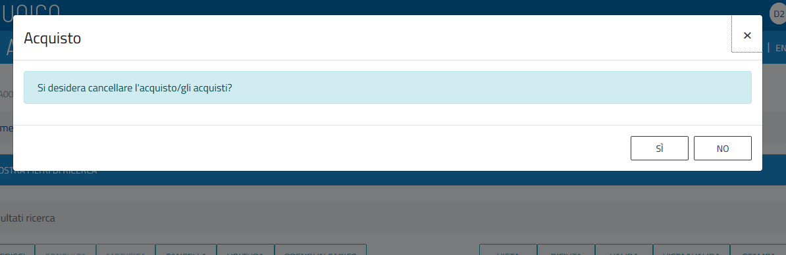
Figura 53 - Annullamento Acquisto - Messaggio di Richiesta Conferma

Presa in Carico
Nel caso in cui l’utente collegato sia un RUP e debba prendere in carico uno o più acquisti di un altro RUP, lo può fare tramite il bottone Prendi in carico, presente nella pagina di ricerca degli acquisti di cui si è parlato nel paragrafo 4.2.3 Ricerca Acquisto (con criteri di ricerca) o nella pagina di consultazione di un singolo acquisto ( 4.2.2 Ricerca Acquisto per CUI (e consultazione).
Si fa presente che l’operazione Presa in carico può essere effettuata solo su acquisti di un settore per il quale si è già RUP, altrimenti l’operazione non andrà a buon fine.

Selezionando l’acquisto o gli acquisti e premendo il bottone Prendi in Carico, verrà esposto il seguente messaggio:

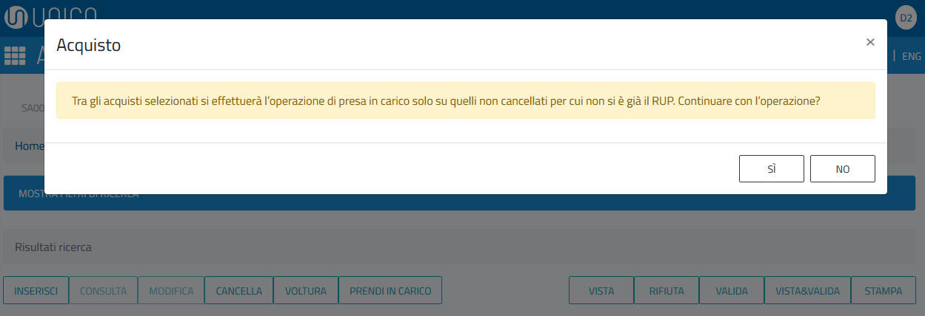
Figura 54 Presa in Carico - Messaggio di Richiesta Conferma

Voltura
Nel caso in cui l’utente collegato sia un amministratore di sistema o il referente di programma, nella pagina
di ricerca acquisti presentata nel paragrafo 4.2.3 Ricerca Acquisto (con criteri di ricerca), sarà abilitato anche il bottone Voltura, che permetterà all’utente, una volta selezionato uno o più acquisti, di volturare gli acquisti da un RUP ad un altro (è un’operazione del tutto analoga alla presa in carico, ma a farla è una terza persona che seleziona gli acquisti e seleziona il nuovo RUP).
Alla pressione del tasto Voltura, verrà presentata la seguente pagina, dove sarà possibile selezionare il nuovo RUP e procedere con l’operazione:

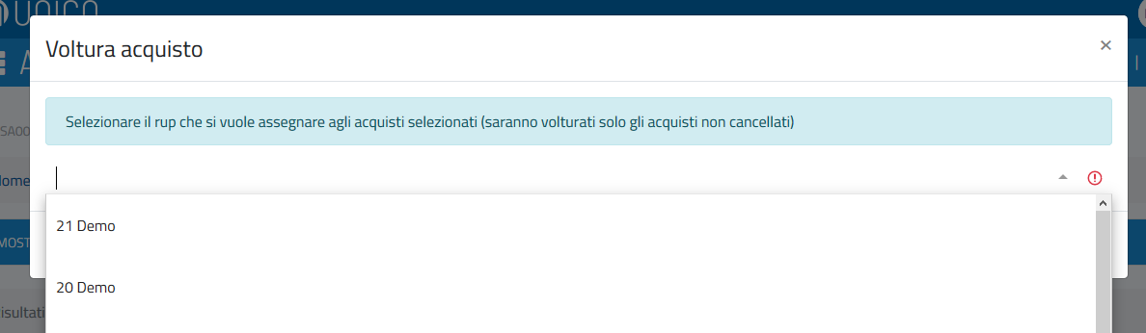
Figura 55 - Voltura Acquisti - Scelta RUP

Prospetti
Nella voce di menu Prospetti, una volta selezionato il programma, è possibile scegliere uno dei seguenti report:

- Prospetto Allegato II (pdf)
- Report per soggetti aggregatori (Excel)

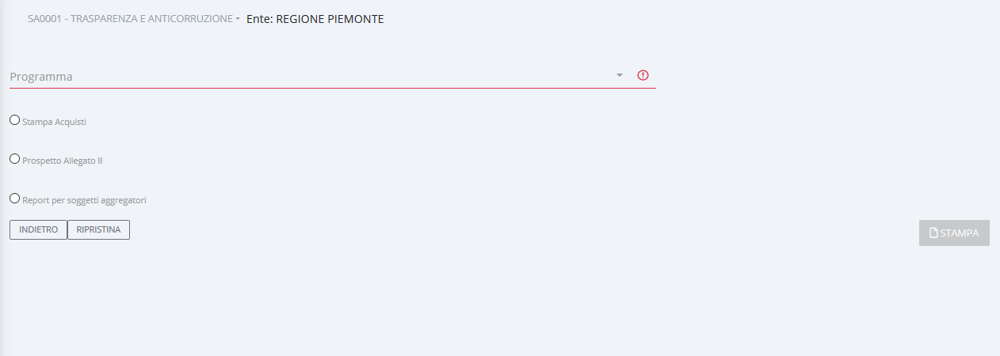
Figura 56 - Prospetti

Il Prospetto Allegato II e il Report per soggetti aggregatori sono gli stessi previsti dal Ministero.

